Proyek Web Portfolio

## Persiapan

1. Pastikan kamu sudah menginstall VS code dan sudah menginstall web browser, jika belum silahkan unduh dan install di:

VS Code : <https://code.visualstudio.com/download>

Google Chrome : <https://www.google.com/chrome/>

1. Download starter proyek pada link berikut : <https://drive.google.com/drive/folders/1u2hLNX9zCfJJAi1xFl6GoWPrKiUPHBLX?usp=sharing>
2. Buat sebuah folder dengan format nama : [kelas]-[nama]-MyPortfolio contoh

**XIRPL4-Bagus.A.K-MyPortfolio**

1. Ekstrak file starter proyek dan simpan hasil ekstrak folder yang telah kita buat.
2. Buka VS Code dan buka folder yang telah dibuat di VS Code sehingga tampilan seperti berikut:

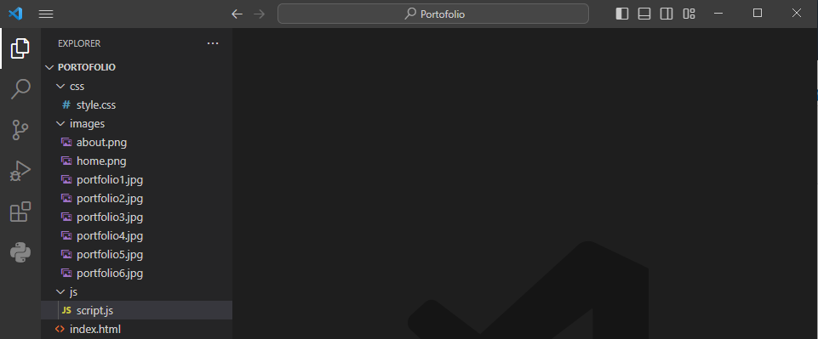

## Kegiatan Praktikum CSS - Membuat Header

1. Kita akan membuat bagian header dengan menggunakan elemen semantic header dan nav, pada bagian header terdapat tautan dan bagian nav yang terdiri dari home, about, services, portpolio dan contact. Dengan contoh kode program seperti berikut:

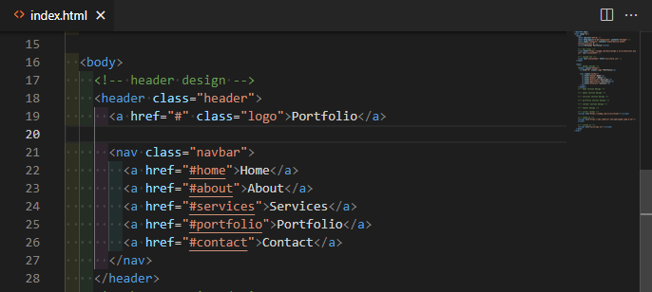

1. Simpan dan kemudian jalankan program tersebut bisa menggunakan open with live server atau open in default browser.

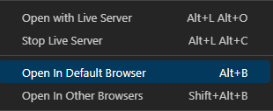

Output dari Code Program diatas seperti berikut :

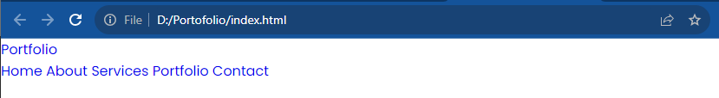

1. Selanjutnya kita akan melakukan membuat beberapa variabel yang nantinya kita akan terus gunakan pada file style.css dengan kode program seperti berikut:

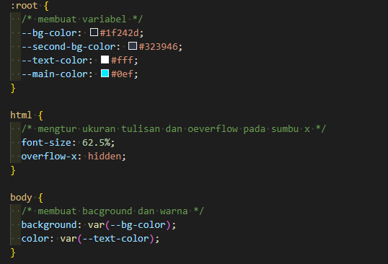

1. Kita akan melakukan penyesuaian untuk class=”header” dengan menambahkan code program berikut pada file CSS.

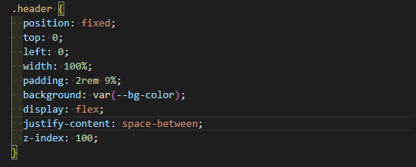

1. Penyesuaian untuk class=”logo” dengan code program pada CSS seperti berikut:

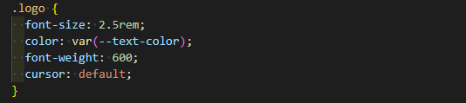

1. Penyesuaian untuk class=”navbar” beserta turunan dan psuedoclassnya seperti berikut:

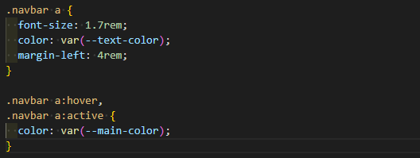

1. Kemudian kita akan mempersiapkan sebuah box item untuk membuat tampilan pada layar yang kecil, dengan cara akes <https://boxicons.com/> kemudian pilih menu usage.
2. Cari bagian **Import the CSS** kemudian copy-paste link stylesheet pada elemen head.
3. Pada kolom pencarian kalian ketikan menu dan pilih menu dengan icon strip 3, kemudian pilih font dan copy-pastekan pada file kalian sehingga seperti berikut:

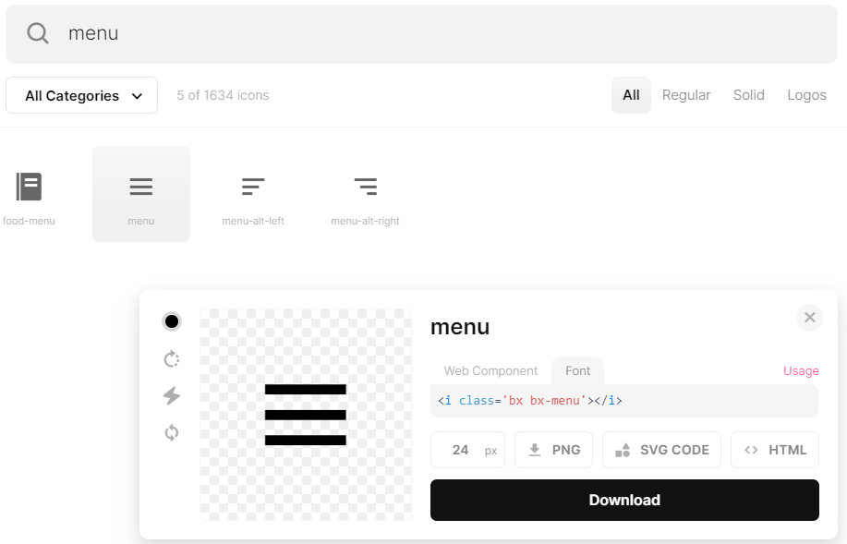

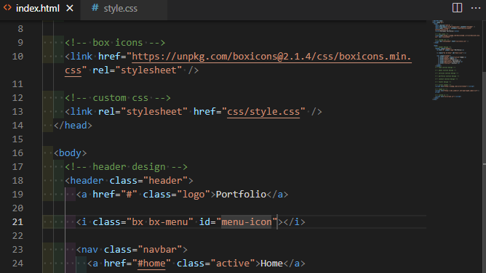

Serta pada CSS nya tambahkan id menu-icon dgan property yang digunakan sebagai berikut:

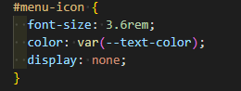

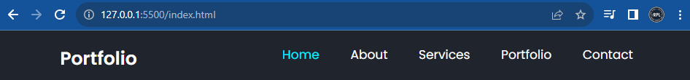

## Kegiatan Praktikum CSS - Membuat Home

1. Pada kegiatan membuat home kita akan membuat section dengan class=”home” dan id+”home”, section tersebut dibagi menjadi 2 bagian <div class=”home-content”> dan <div class=”home-img”>.
2. Pada elemen <div class=”home-content”> terdapat beberapa informasi mengenai data diri dan link sosial media.
3. Pada elemen <div class=”home-img”> berupa gambar/foto data diri
4. Kode program

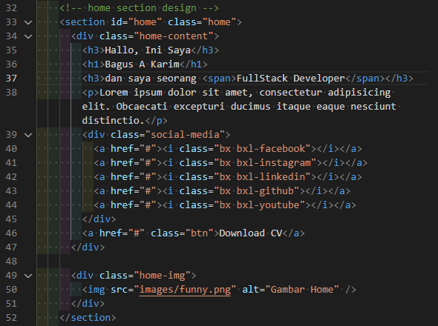

1. Kemudian kita akan melakukan styling pada section home dengan kode program yang di tambahkan seperti berikut:

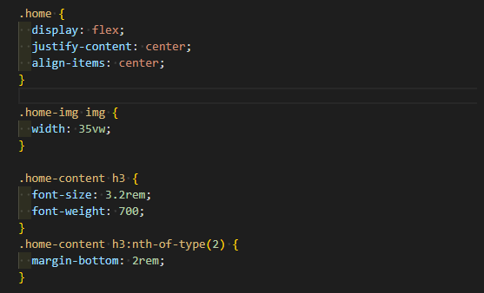

Output

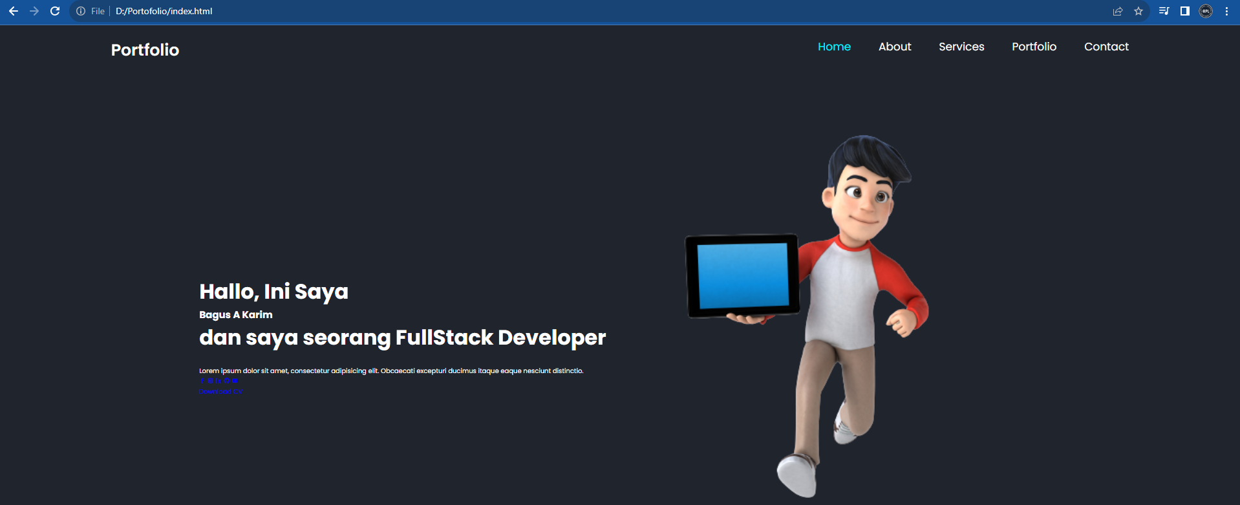

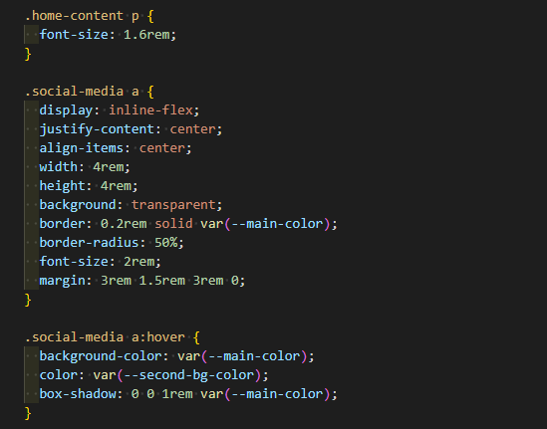

Output:

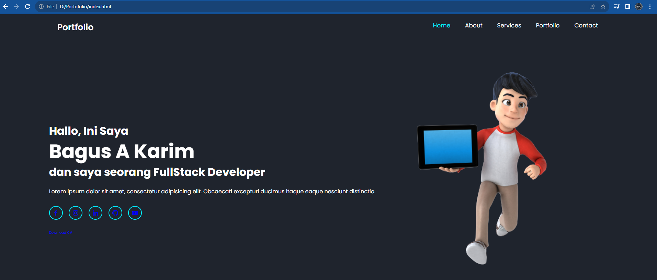

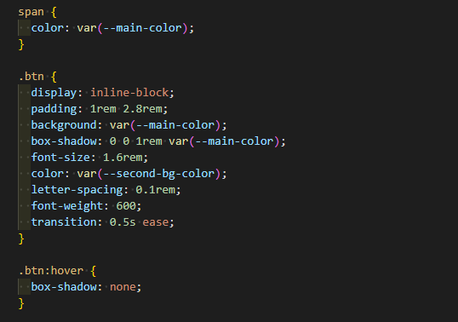

Output:

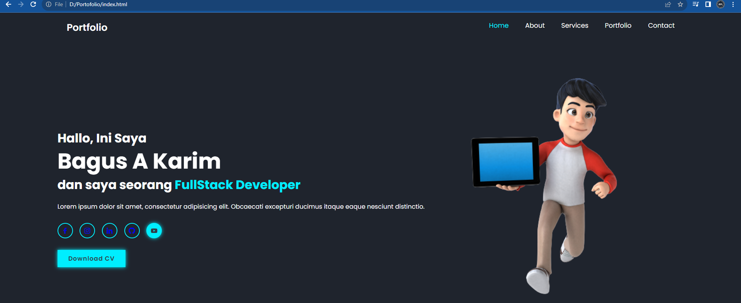

## Kegiatan Praktikum CSS - Membuat About

1. Pada bagian about kita, konsepnya kurang lebih sama dengan section home, cuma kita akan balik posisinya menjadi gambar terlebih dahulu kemudian kontennya.
2. Dengan kode program seperti berikut:

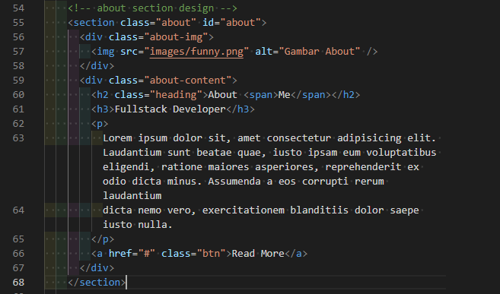

Output:

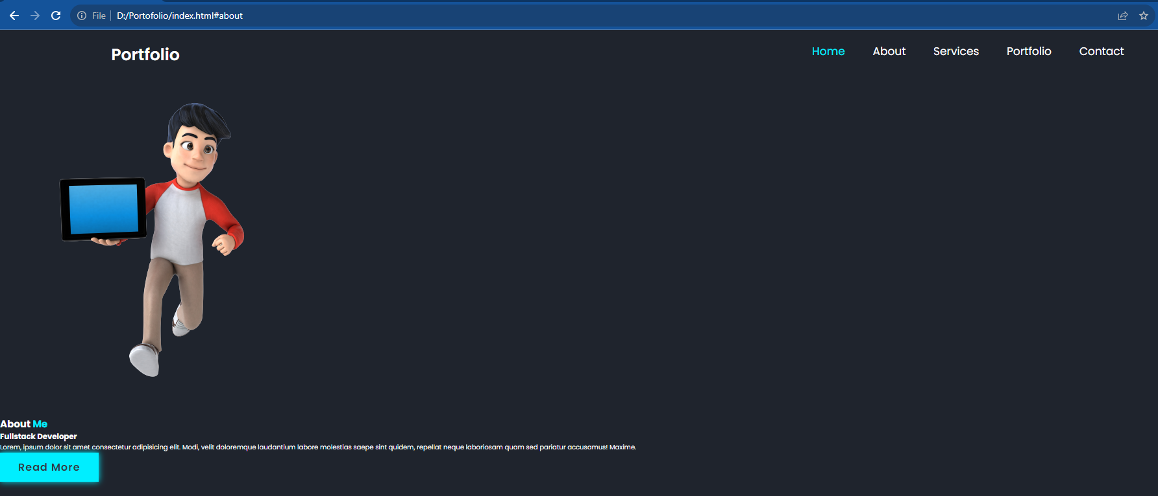

1. Sekarang kita akan melakukan styling pada masing masing element dengan menambahkan kode program seperti berikut:

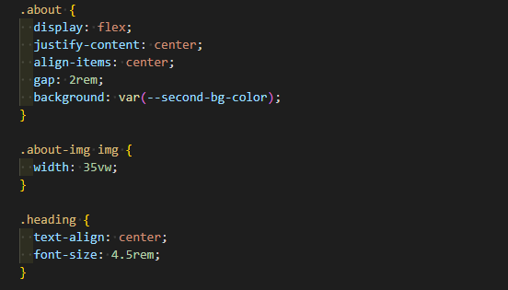

Output:

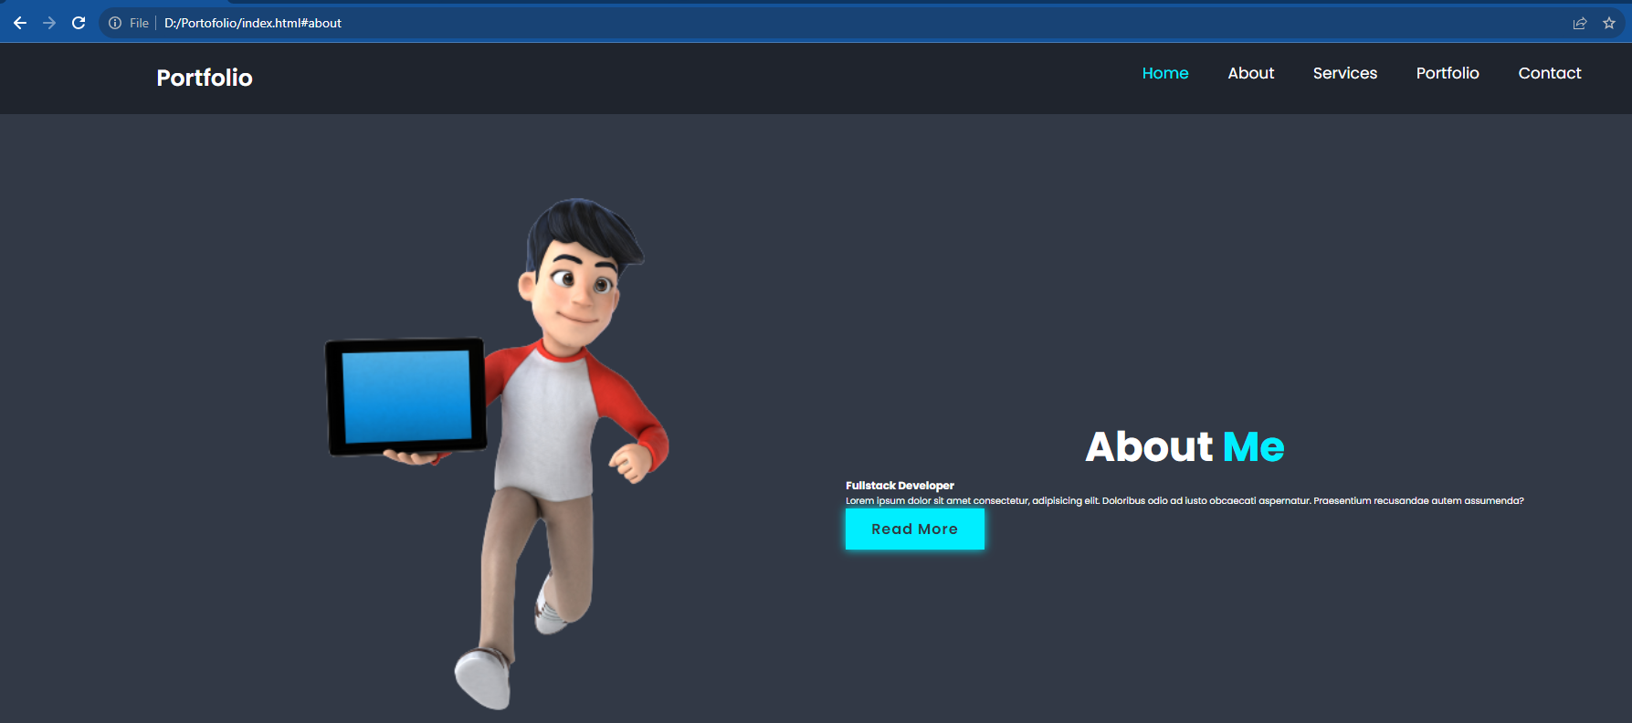

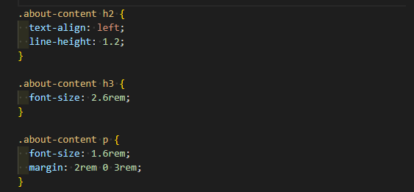

Output:

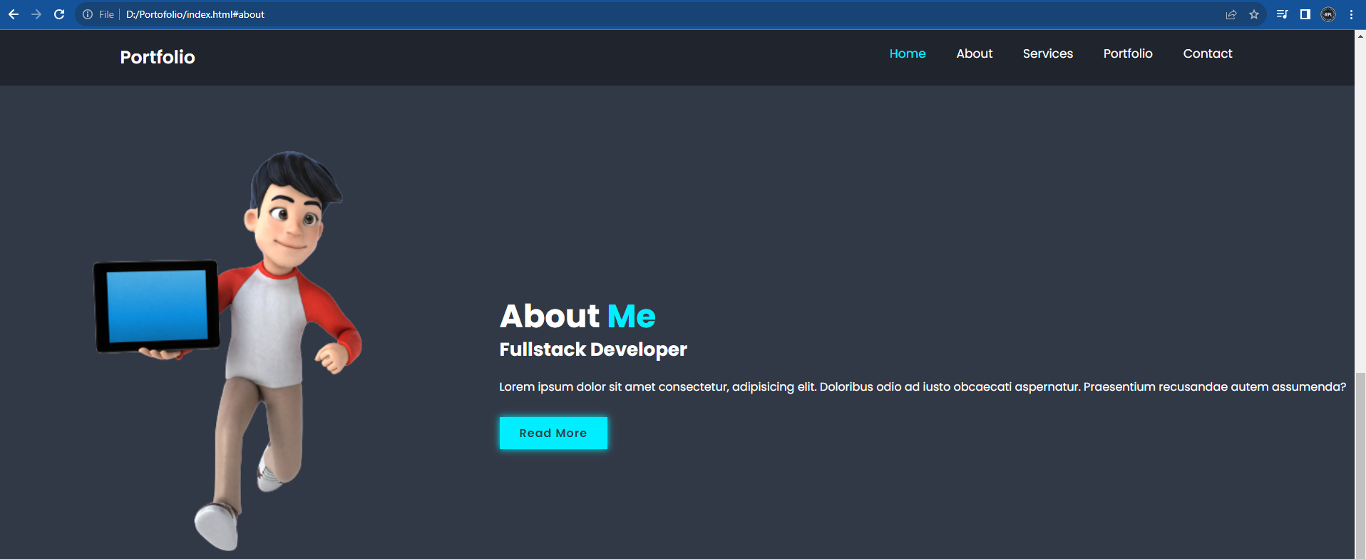

## Kegiatan Praktikum CSS - Membuat Services

1. Pada bagian section kita akan membuat beberapa bagian untuk layanan services yang kurang lebih tampilah akhir seperti berikut

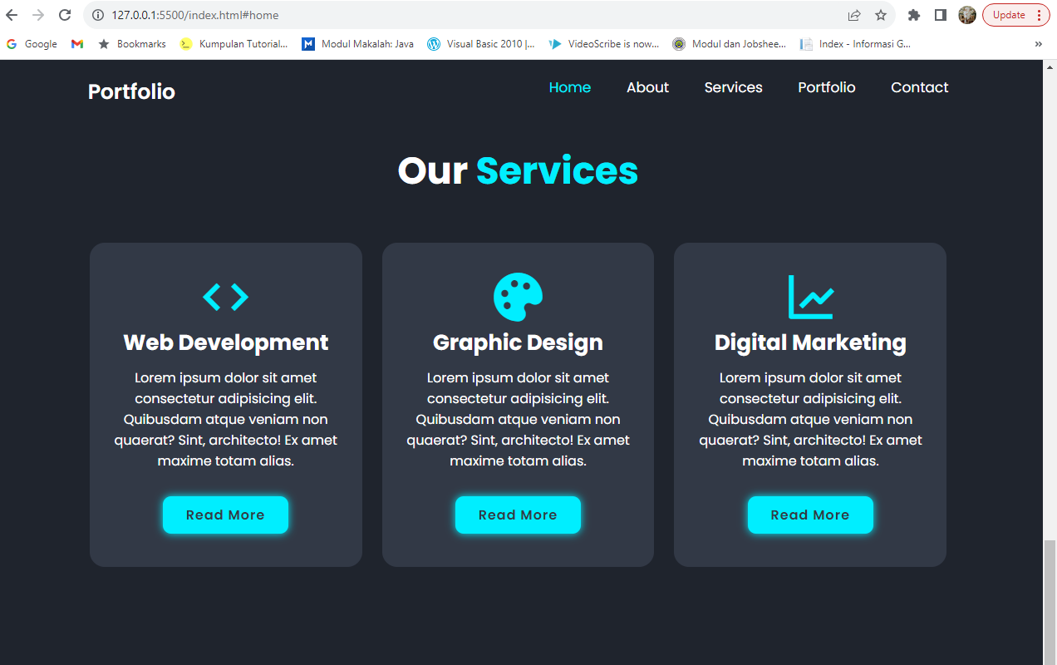

1. Kita akan mempersiapkan kerangkaa untuk membuat tulisan our services dan 3 kotak dibawahnya dengan code program seperti berikut :

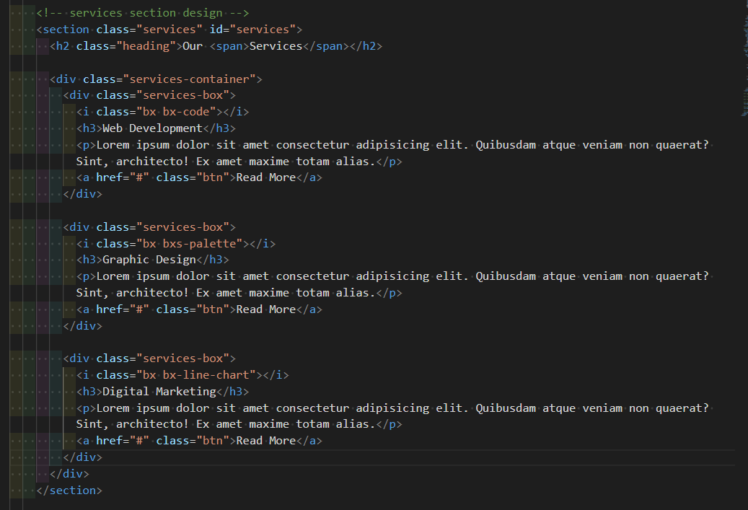

Output

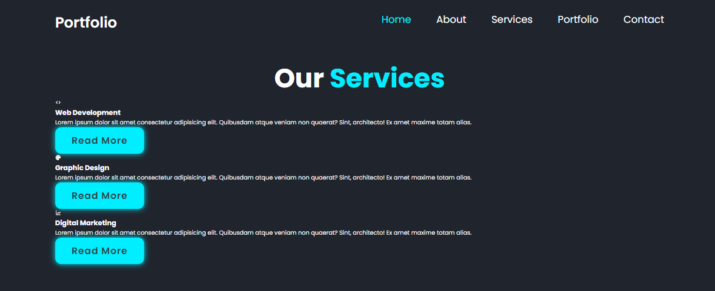

1. Selanjutnya kita akan membuat penyesuaian untuk class=”services-container” dengan menambahkan kode program berikut pada file style.css

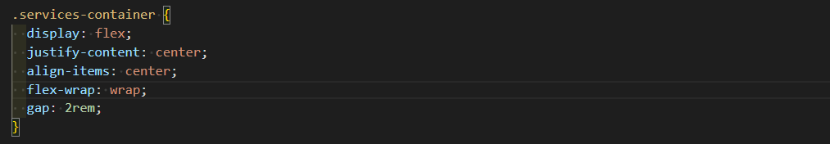

Output

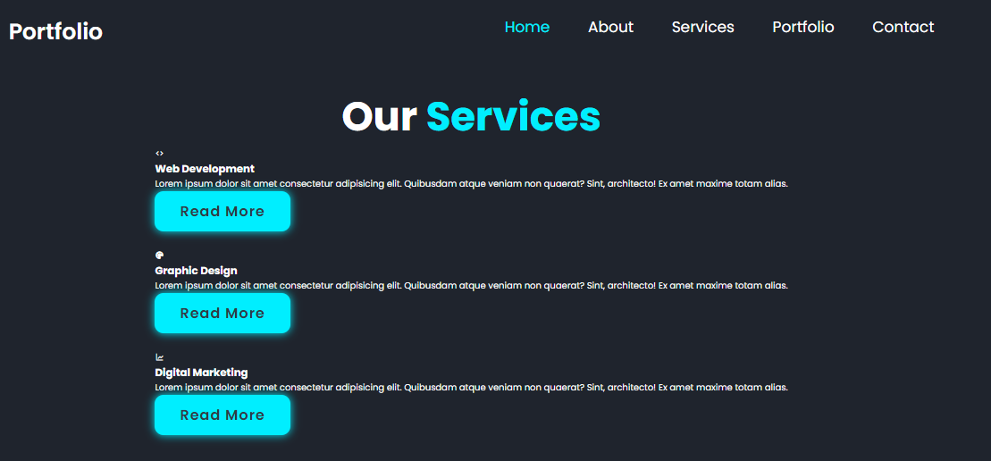

1. Kemudian kita akan melakukan penyesuaian pada class=”services-box” dengan menambahkan kode program berikut:

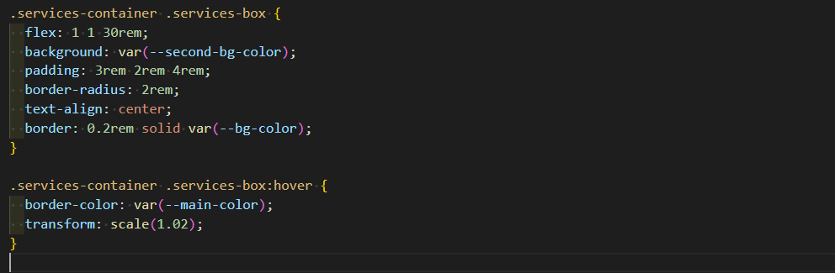

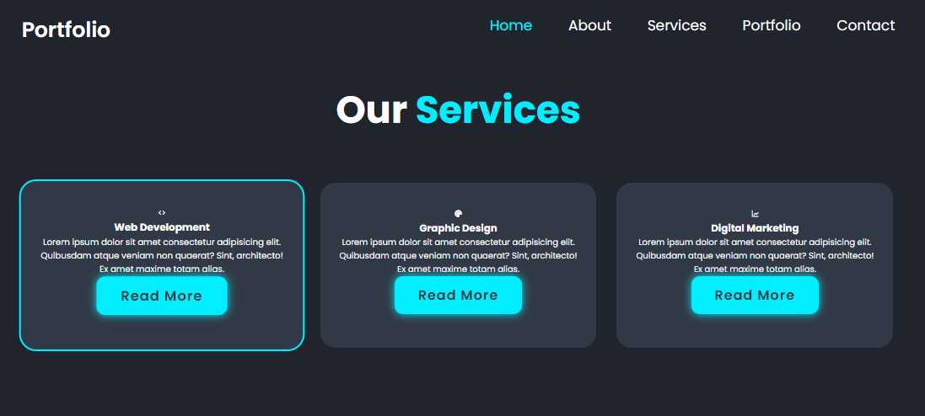

1. Selanjutnya kita akan melakukan pengeditan pada pada elemen <i>, <h3> dan <p> yang berada dalam class=”services-blok”. Dengan menambahkan kode berikut

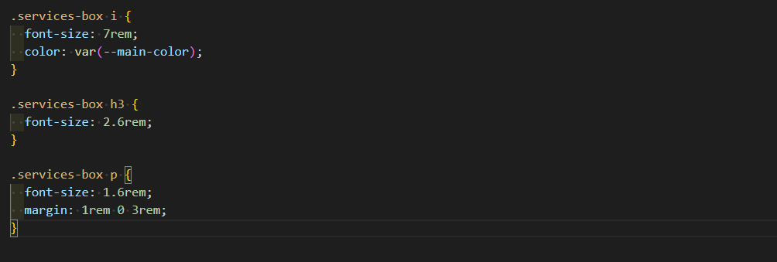

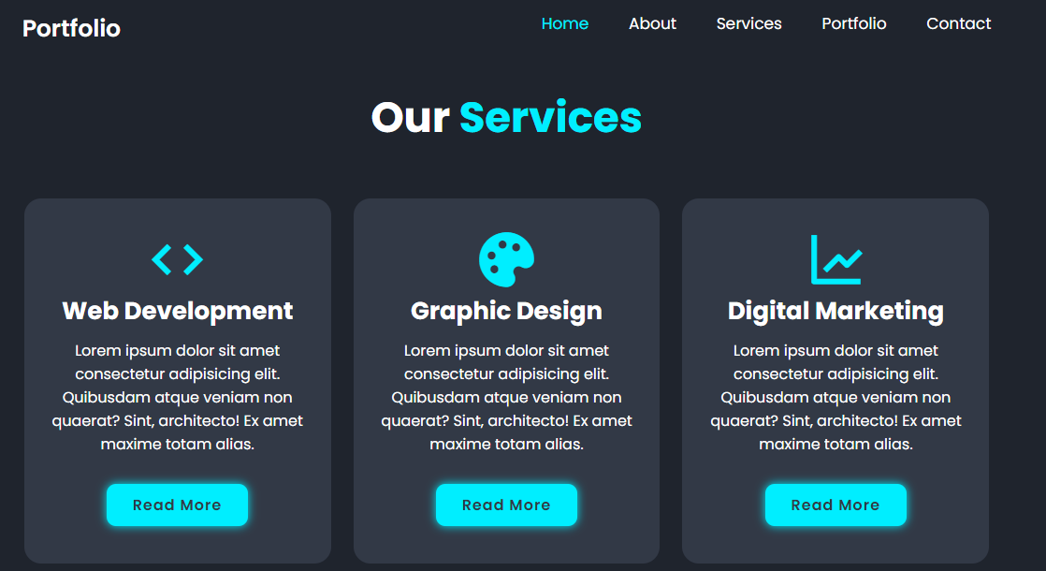

## Kegiatan praktikum CSS - Membuat Portfolio

1. Pada section portfolio kita akan membuat 6 portfolio, dengan kode program awal seperti berikut:

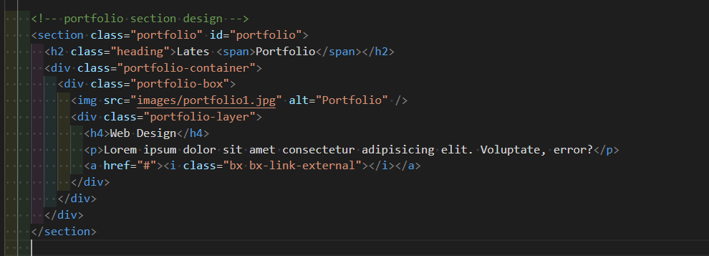

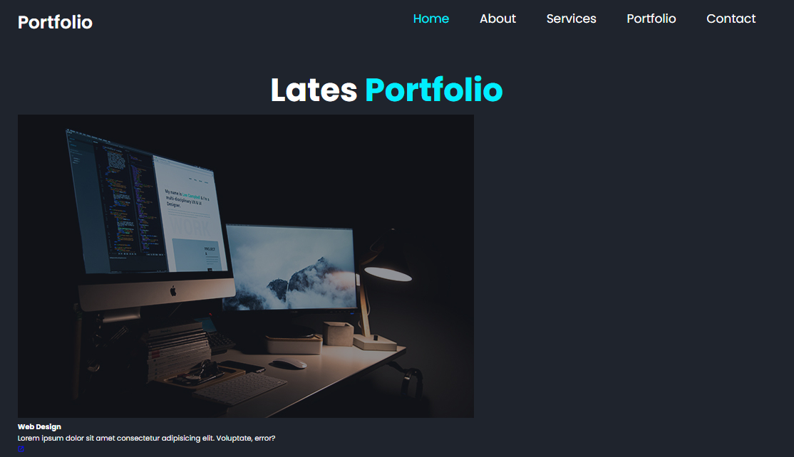

1. Kemudian kita akan gandakan bagian class=”portfolio-box” menjadi 6 bagian dan lakukan penyesuaian pada masing masing box nya
2. Kita akan melakukan penyesuaian pada elemen class=”portfolio” <h2> dan elemen class=”portfolio-container” dengan kode program seperti berikut:

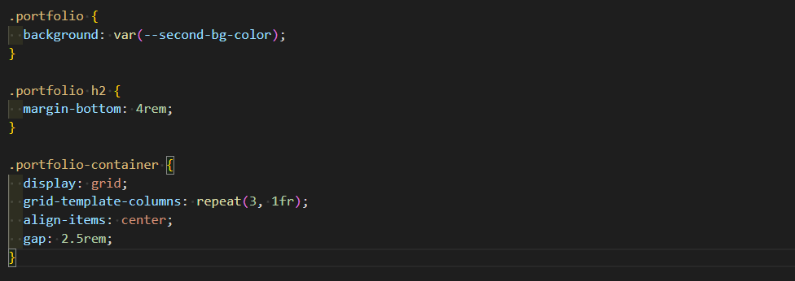

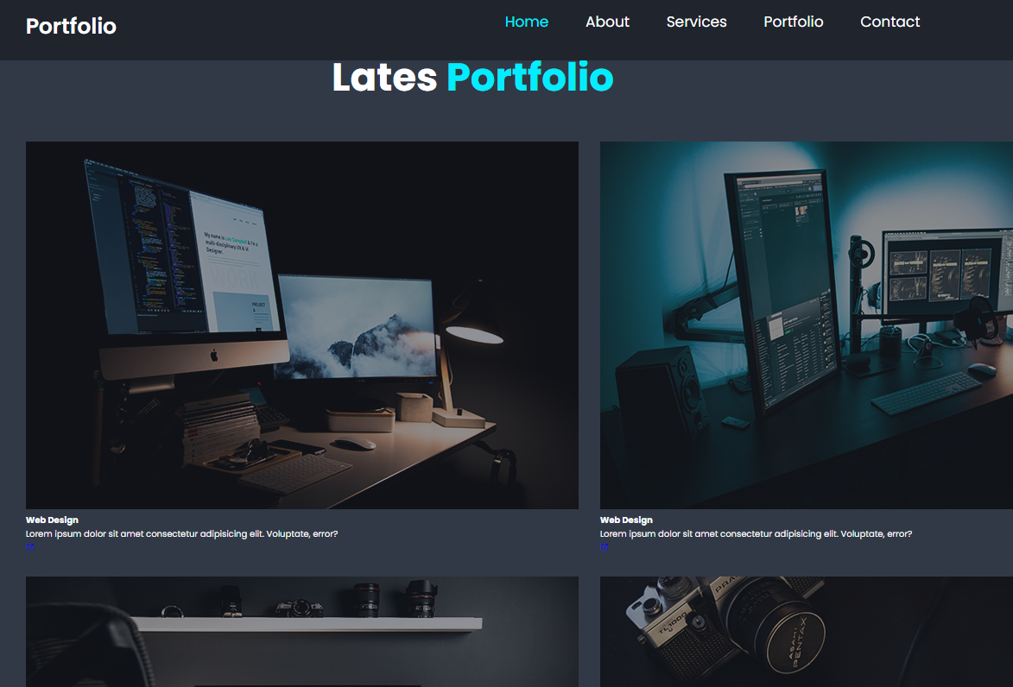

1. Kemudian kita akan melakukan penyesuaian pada elemen class=”portfolio-box”, elemen img. Dengan penambahan kode program seperti berikut:;

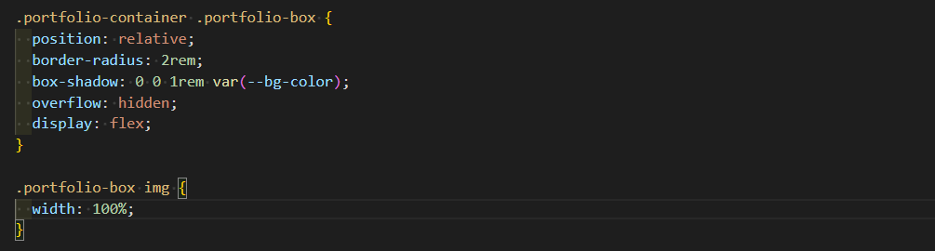

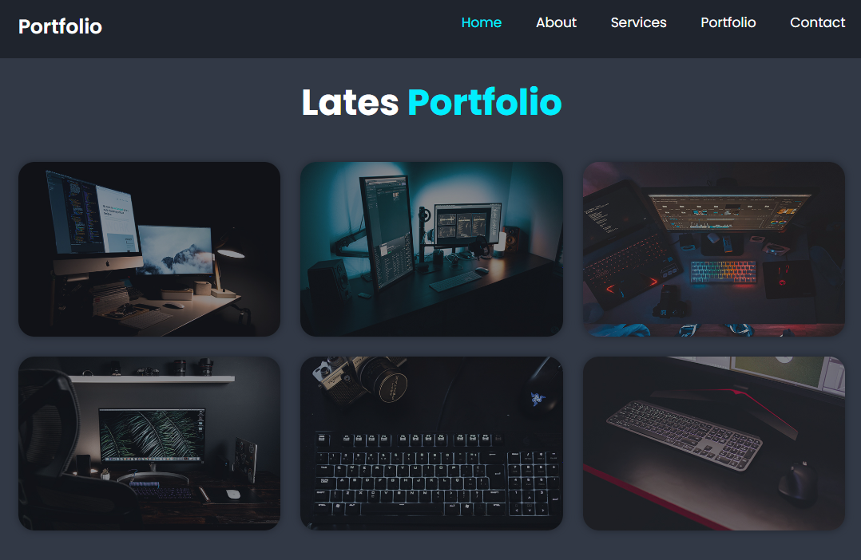

1. Kemudian kita akan melakukan penyesuian pada elemen class=”portfolio-layer”, dengan penambahan kode program seperti berikut:

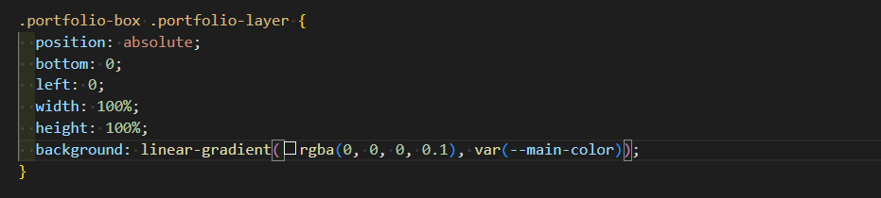

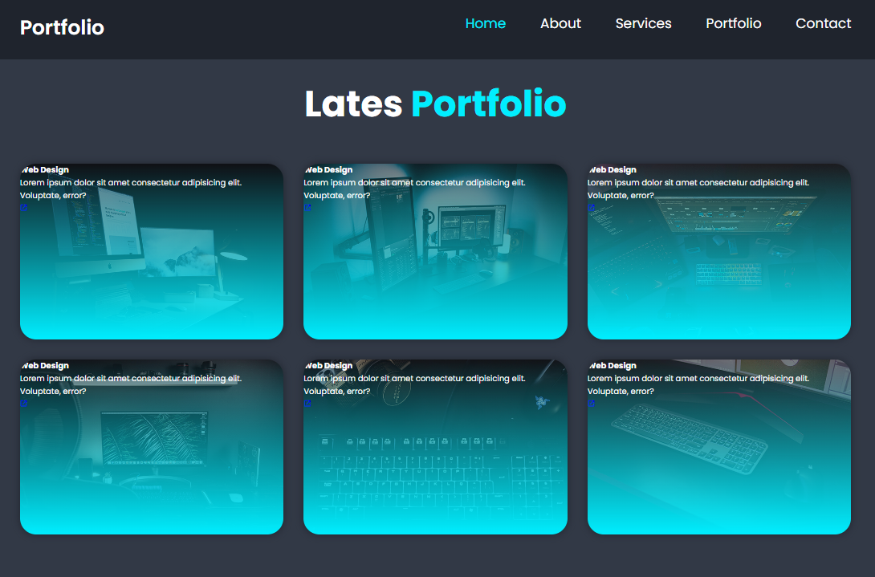

1. Tambahkan properti display, justify-content, align-items, flex-direction, text-align, padding, dan transform pada elemen class=”portfolio-layer. Dengan nilai seperti berikut.

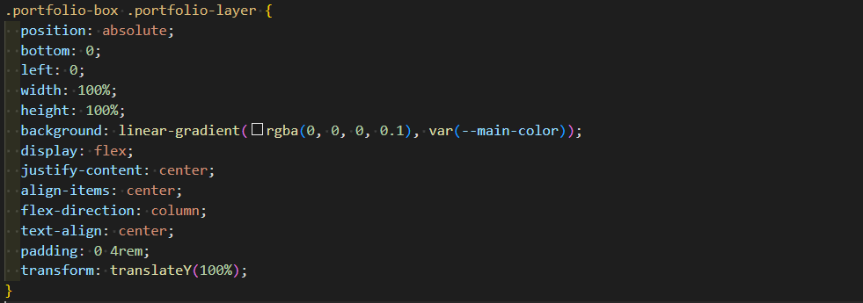

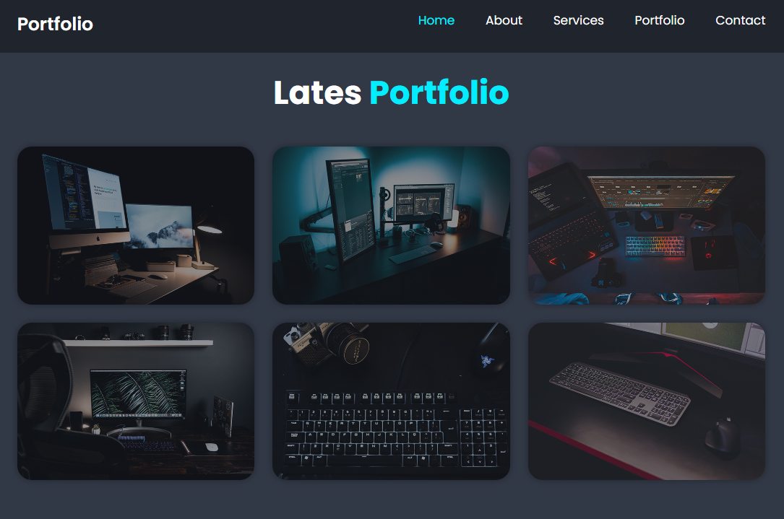

1. Kemudian kita akan menambahkan psuedoclass pada elemen img, sehingga ketika kursor diarahkan pada gambar portfolio ada perubahan prilaku. Dengan kode program seperti berikut:

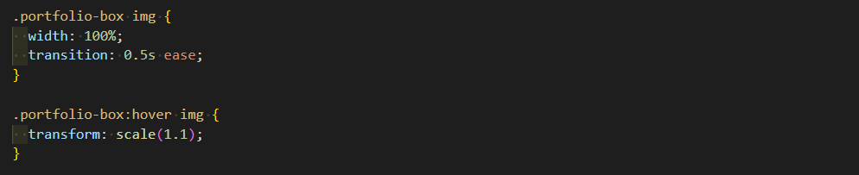

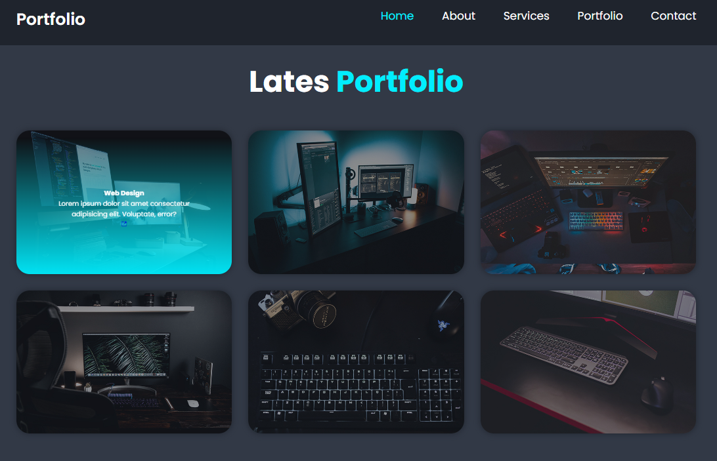

1. Selanjutnya kita akan melakukan penyesuaian pada tag yang terdapat pada elemen class=”portfolio-layer”, dengan kode program seperti berikut:

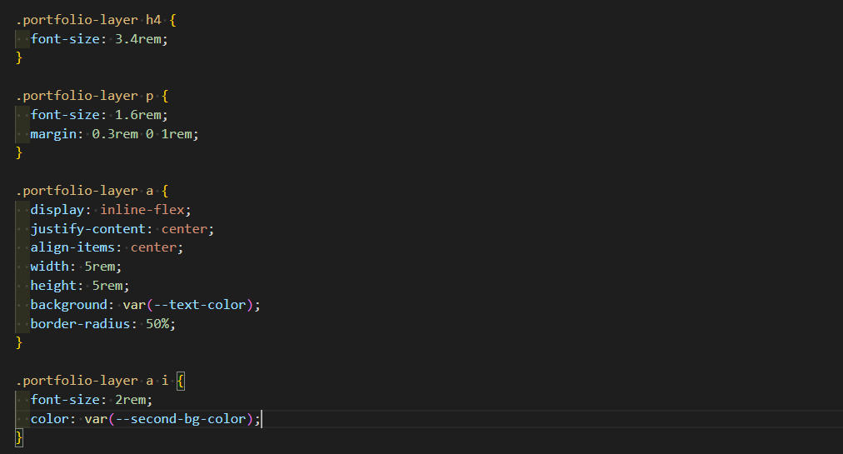

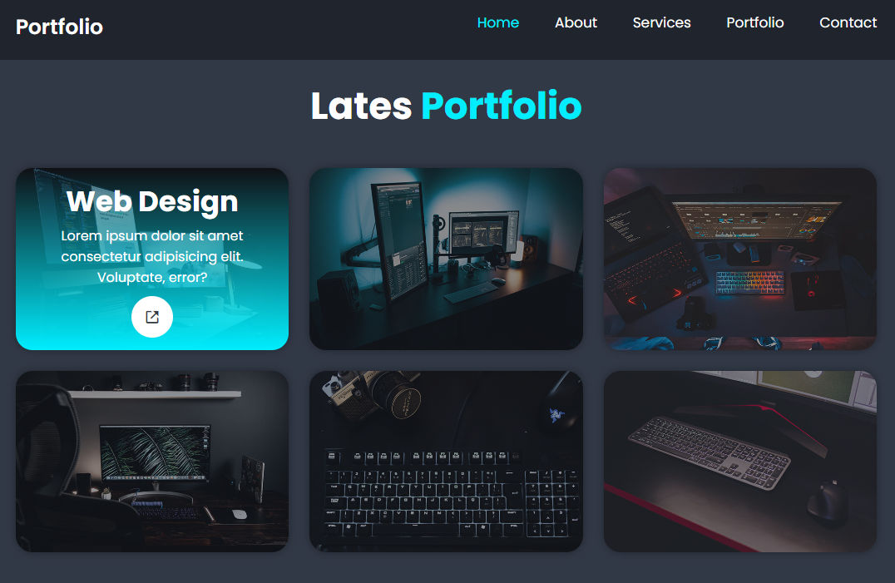

## Kegiatan Praktikum CSS - Membuat Contact

1. Pada bagian contact kita akan membuat sebuah form dengan beberapa data isian dari pengunjung diantaranya : Full name, Email Address, Phone Number, Email Subject, dan Pesan yang akan di kirimkan. Dengan kode program seperti berikut:

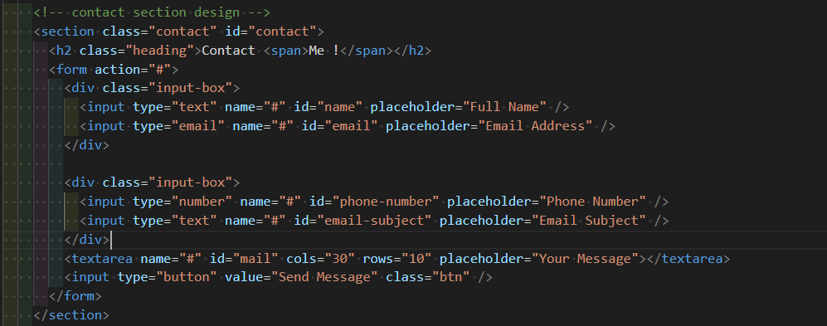

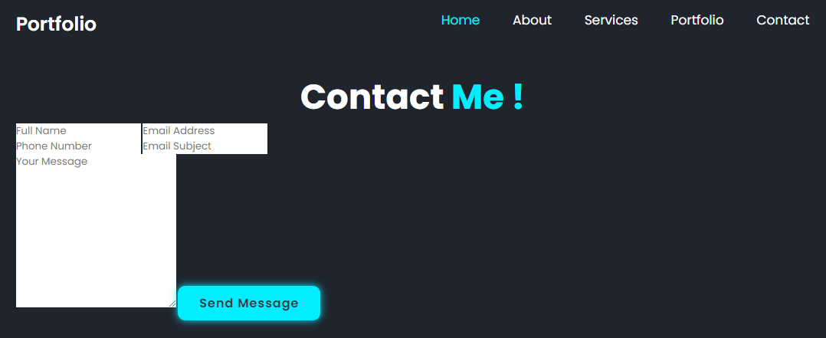

1. Sekarang kita akan menyesuaikan elemen h2 agar mempunyai jarak dengan elemen setelahnya dan elemen form kita akan buat menjadi di tengah dengan menambahkan kode berikut pada sile style.css

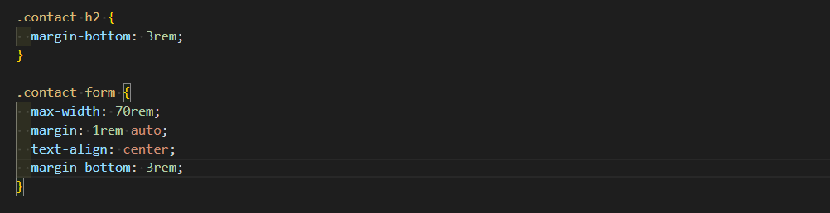

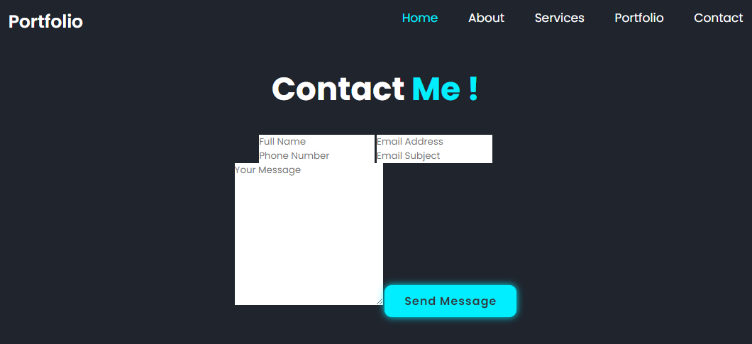

1. Kemudian kita akan mengatur elemen class=”input-box” pada bagian form beserta dengan tag yang ada didalamnya dengan menambahkan kode berikut:

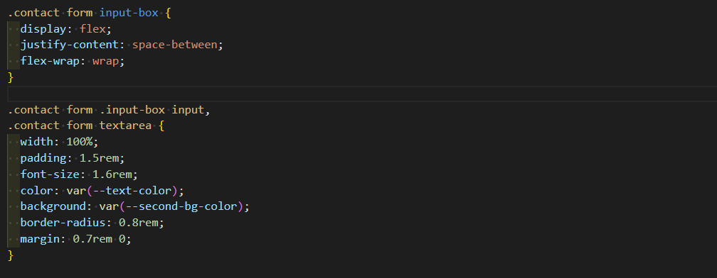

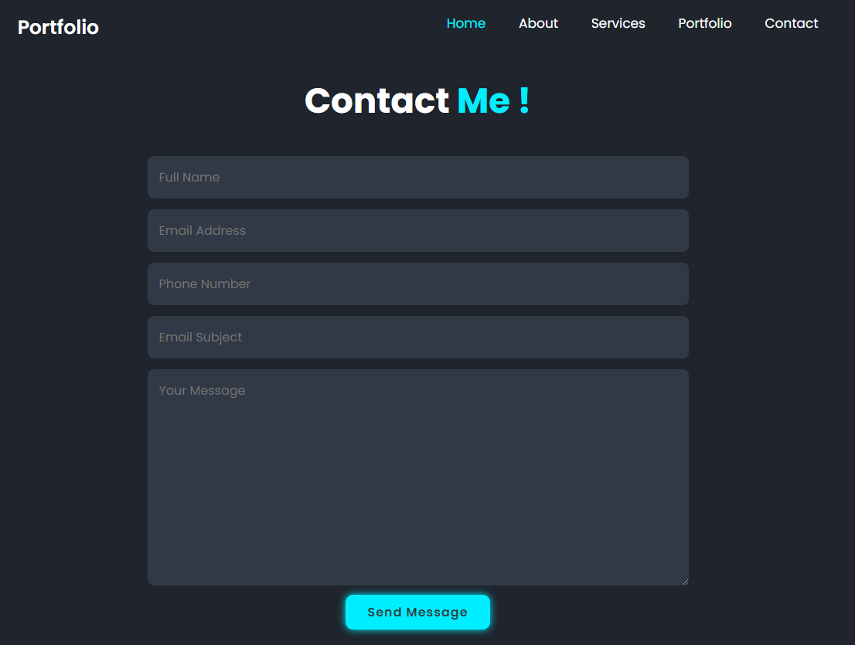

1. Selanjutkan kita akan menyesuaikan bagian elemen class=”input-box” pada elemen input supaya menjadi 2 bagian. Textarea supaya tidak bisa di resize dan tombol btn. Dengan menambahkan kode program berikut :

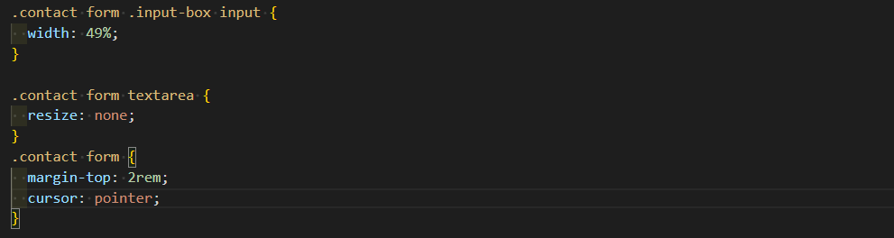

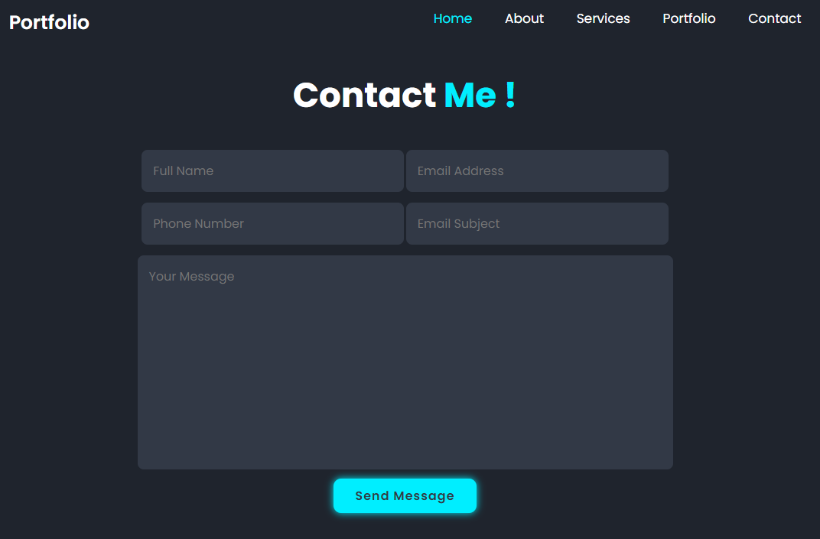

## Kegiatan Praktikum CSS - Membuat Footer

1. Pada bagian footer dengan menambahkan kode program berikut pada file index.html

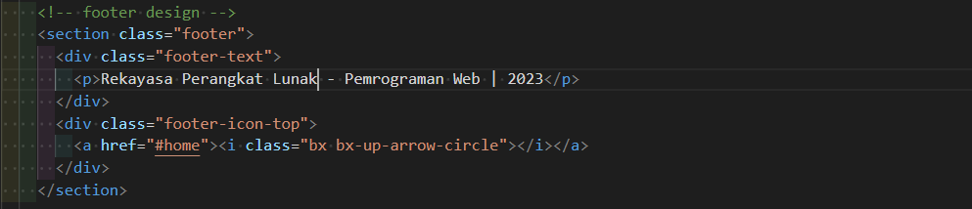

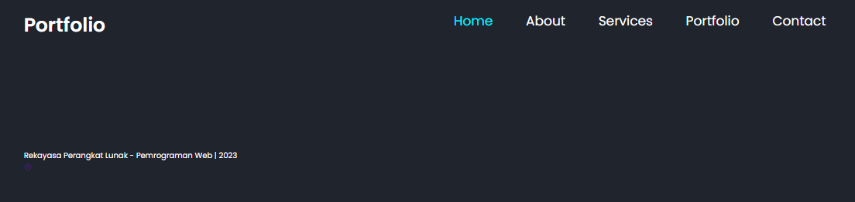

1. Kemudian kita lakukan penyesuaian untuk elemen class=”footer”, <p> pada elemen class=”footer-text” dan <a> pada elemen class=”footer-icon-top”. Dengan kode program berikut

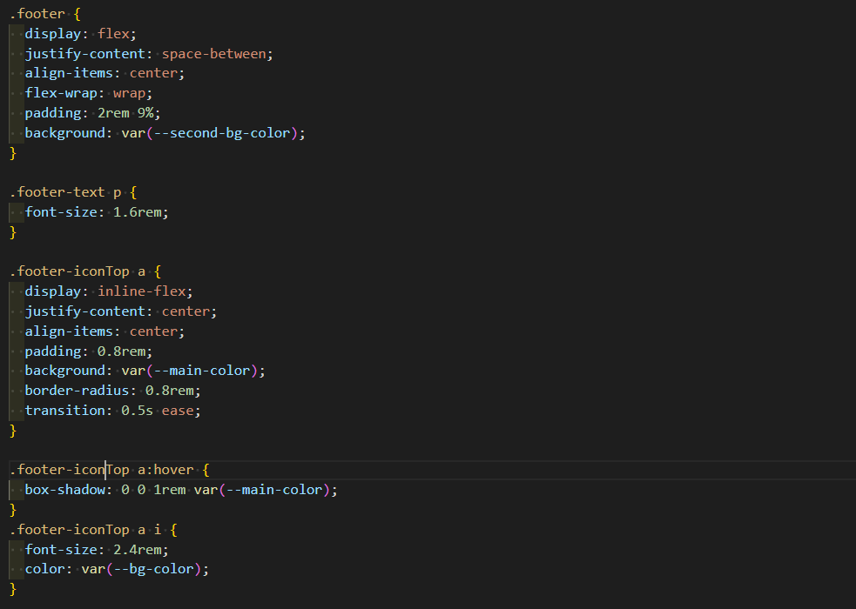

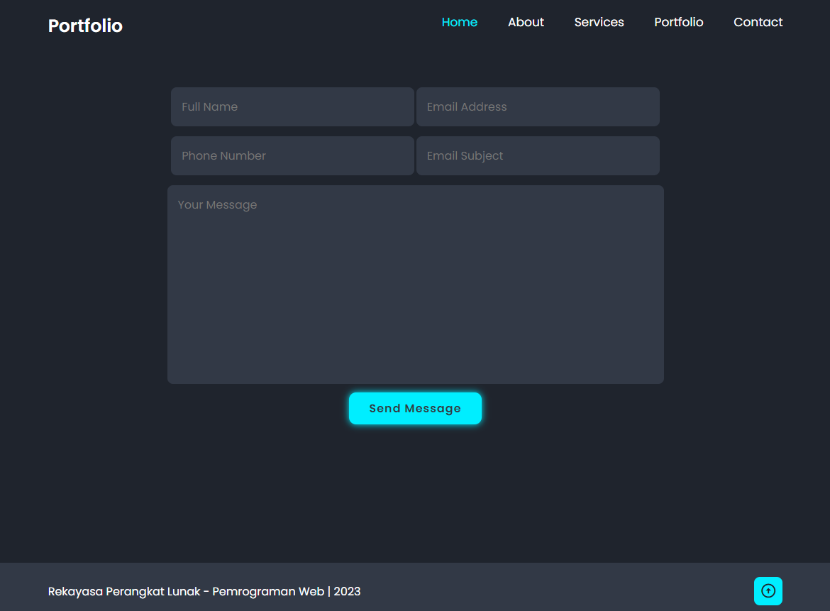

## Kegiatan Praktikum JS - Membuat Navbar menjadi Interaktif

1. Tambahkan kode program tersebut pada block window.onscroll pada file js/script.js, kemudian simpan dan ujicoba pada halaman web.

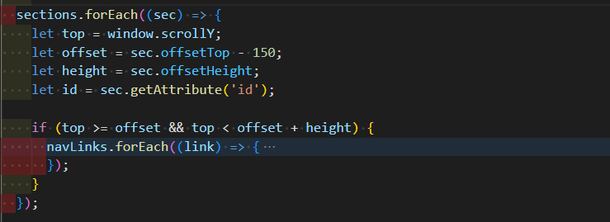

Penjelasan

## Kegiatan Praktikum JS - Membuat Navbar jadi Sticky

1. Tambahkan kode program dibawah pada block window.onscroll pada file js/script.js, kemudian simpan.

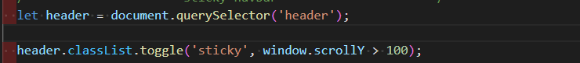

Penjelasan

1. Tambahkan kode program dibawah pada file css/style.css, untuk membuat border pada bagian bawah .header.sticky

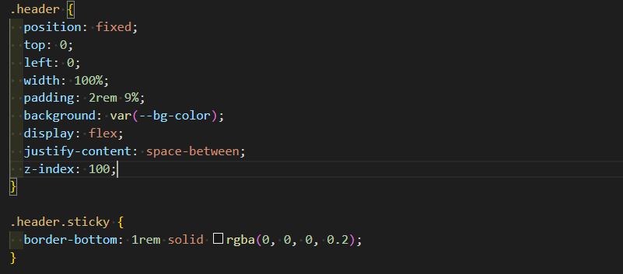

## Kegiatan Praktikum CSS - Membuat Breakpoint untuk berbagai ukuran layar (Responsive)

1. Pada kegiatan praktikum ini kita akan membuat tampilan website menjadi lebih responsive dan bisa di buka oleh semua device. Dengan ilustrasi ukuran layar seperti beriku:

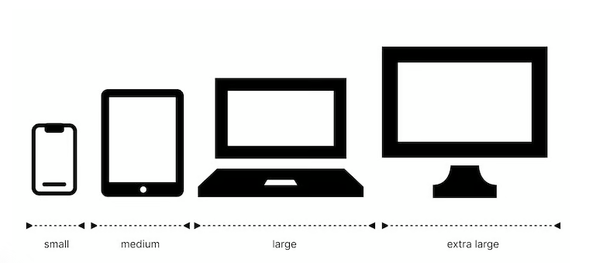

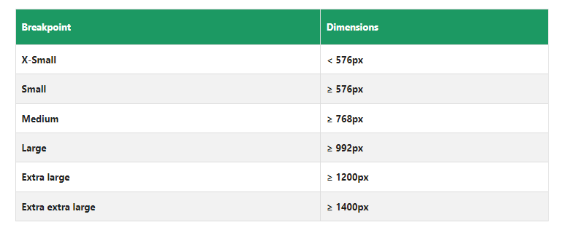

1. Pada kegiatan ini kita akan bekerja pada style.css. Dengan pertama pengerjaan dari layar ukuran nya besar ke layar ukuran nya kecil. Tambahkan komentar untuk menandai bagian breakpoint nya seperti kode program berikut :

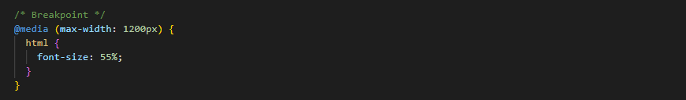

#note: Jika ukuran layar maks 1200px maka ukuran font nya di perkecil sebanyak 55%

1. Tambahkan kode program berikut untuk breakpoint dengan ukuran maksimal layar 991px.

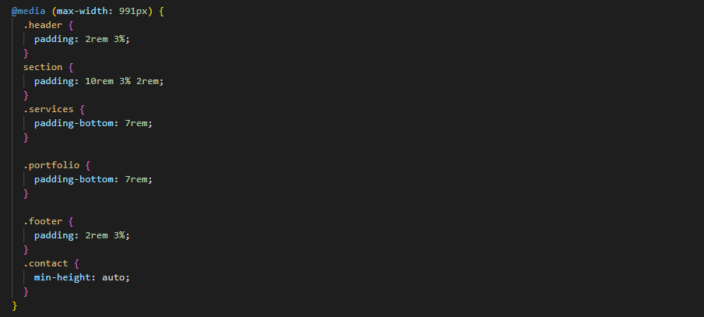

1. Break point dengan ukuran layar maks 768px, pada ukuran layar ini kita akan mengubah tampilan untuk navbar menjadi toggle icon dan memerlukan beberapa penyesuaian pada file CSS dan JS.

Pada file style.css kita lakukan penambahan kode program seperti berikut:

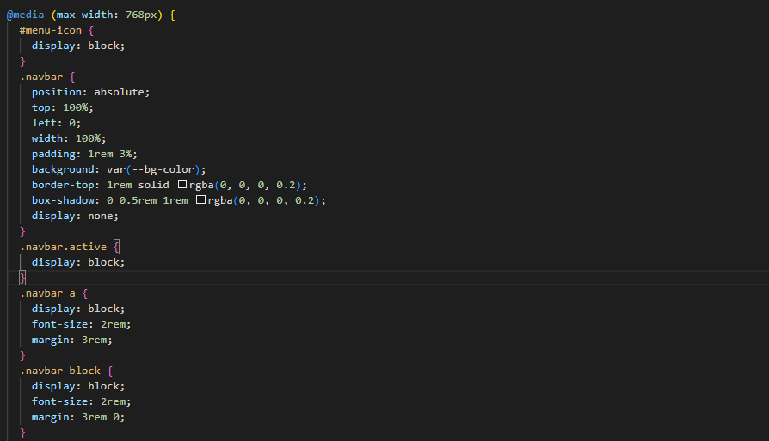

Pada file script.js kita lakukan penambahan baris program sperti berikut:

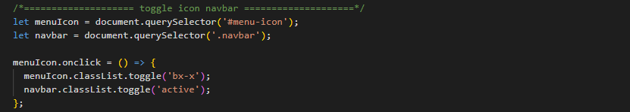

Kemudian kita tambahkan kode program berikut pada block window.onscroll



1. Selanjutnya kita kembali ke file style.css untuk melakukan penyesuaian pada bagian elemen class=”home” dengan kode program seperti berikut:

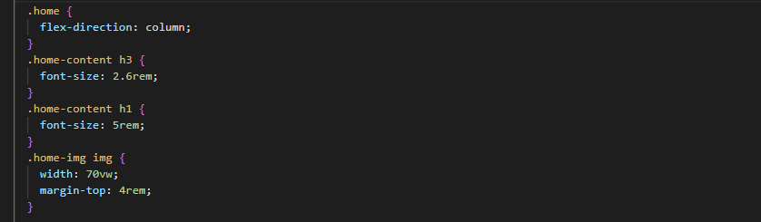

1. Selanjutnya penyesuaian pada elemen class=”about”, class=”services”, class=”porfolio” dengan penambahan kode program seperti berikut:

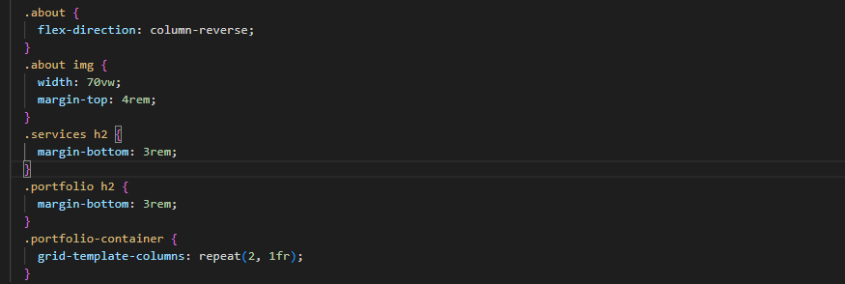

1. Selanjutnya kita akan melakukan penyesuaian dengan ukuran maksimal layar 617px dan 450px dengan kode program seperti berikut:

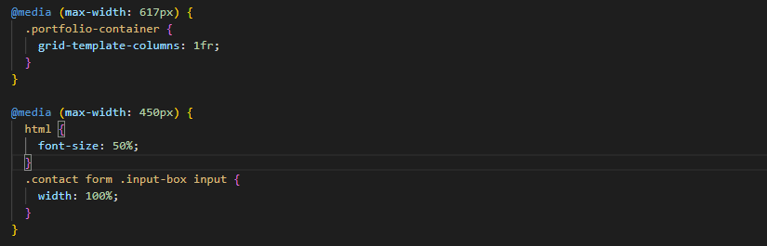

1. Selanjutnya kita akan melakukan penyesuaian pada perangkat yang memiliki ukuran layar maksimal 365px dengan menambahkan kode program seperti berikut pada file style.css

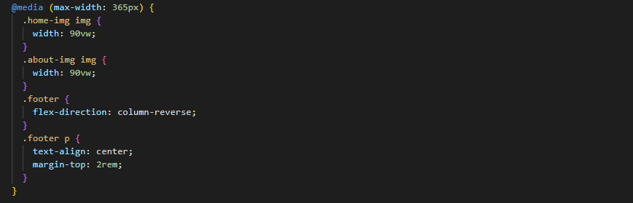

## Kegiatan Praktikum JS - Scroll Reanimation: floatImage 4s ease-in-out infinite;veal

1. Dengan menggunakan scroll reveal kita akan memubat elemen pada halaman menjadi lebih atraktif supaya pengunjung betah berlama lama pada halaman kita. Dengan mengambahkan kode program berikut pada file script.js

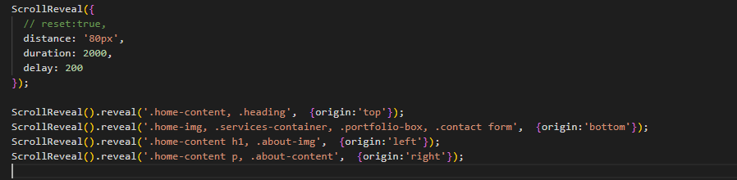

## Kegiatan praktikum CSS - Membuat Gambar Bergerak

1. Kegiatan praktikum ini kita akan membuat img pada bagian home menjadi lebih interaktif dengan bergerak ke atas dan kebawah dengan menambahkan baris kode animation: floatImage 4s ease-in-out infinite; pada file style.css di bagian selector .home-img img{ } seperti contoh di bawah:

